THÔNG TIN TRỌNG TÀI VIÊN
ĐỖ CAO THẮNG |  | 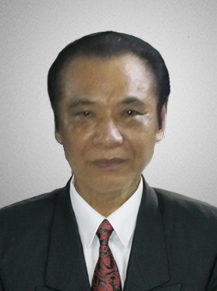
 | Năm sinh: 1948
 | Nghề nghiệp: Luật sư Văn phòng luật sư Đỗ Cao Thắng
 | Email: docatha@gmail.com
 | Lĩnh vực hoạt động: Mua bán hàng hóa; Tài chính/Ngân hàng; Đại lý thương mại; Đầu tư; Cung ứng dịch vụ; Thuê & Cho thuê; Sở hữu trí tuệ; Đại diện; Ký gửi; Bảo hiểm; Vận tải; Tranh chấp giữa công ty với thành viên công ty và tranh chấp giữa các thành viên công ty với nhau.
 | Ngôn ngữ: Tiếng Anh

Học vấn
1978 | Cử nhân Trường cán bộ Tòa án Trung ương
1984 | Cử nhân Trường Đại học Luật Hà Nội
Kinh nghiệm
1965 – 1976 | Cán bộ Cục Quân báo Bộ Tổng tham mưu (nay là Tổng cục II Bộ Quốc phòng)
5/1976 - 11/1976 | Cán bộ Tòa án nhân dân tối cao
1979 – 1981 | Cán bộ Vụ Tổ chức cán bộ, Tòa án nhân dân tối cao
1985 – 1987 | Thẩm phán Tòa án nhân dân thành phố Hà Nội
11/1987 - 09/2008 | Thẩm phán Tòa án nhân dân tối cao
 | Phó chánh Tòa Tòa Phúc thẩm Tòa án nhân dân tối cao tại Hà Nội
 | Thành viên Hội đồng Thẩm phán
 | Chánh Tòa Kinh tế Tòa án nhân dân tối cao
 | Giảng viên luật kinh tế Khoa Đào tạo Thẩm phán, Học viện Tư pháp, Bộ Tư pháp
 | Luật sư Văn phòng luật sư Đỗ Cao Thắng
Chức vụ
 | - Luật sư Văn phòng luật sư Đỗ Cao Thắng
 | - Trọng tài viên, VIAC

